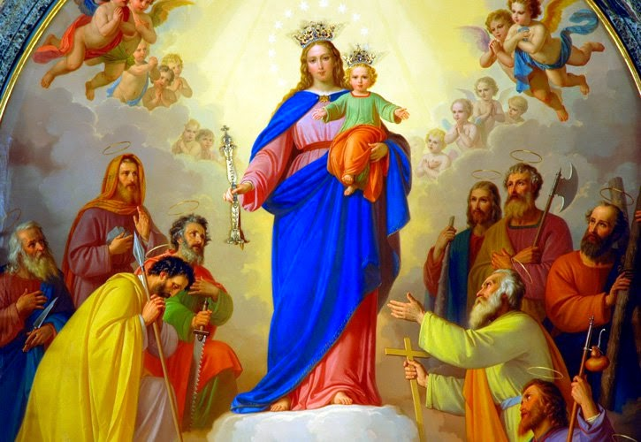
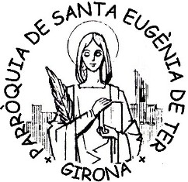
FESTA DE MARIA AUXILIADORA
Mes de Maria
Protectora de la Llar
Del hogar

Hogar
El día 24 de mayo es la fiesta litúrgica de María Auxiliadora. Nosotros la adelantamos al domingo para facilitar la asistencia de todos sus hijos. Es una fecha para dar gracias, para pedir gracias y, sobre todo, para recordarnos que María es modelo en el camino de fe y nuestro Auxilio seguro en ese caminar. Es incalculable cómo “remueve” la Virgen el corazón de sus hijos en esta fecha.
La Virgen de mi cartera... Una loable tradición que muchos mantienen viva, consiste en llevar en la cartera una estampa de María Auxiliadora. En la cartera donde colocamos los documentos que nos acreditan como ciudadanos, las fotos de las persones queridas... la estampa de la Virgen, junto a otros documentos, es un signo de identidad cristiana y de la importancia que damos a María como “alguien muy querida para nosotros”. También indica que estamos bajo la protección de María y que la llevamos a todas partes, donde hacemos nuestra vida, como compañía y como auxilio.
ORACION Madre Auxiliadora, te llevo en mi cartera porque quiero que vayas donde yo voy y que seas mi auxilio en toda ocasión. Protégeme, Madre, siempre, y susurra en mi corazón esos sentimientos de bondad y de bien que tu sabes inspirar a los que se llaman hijos y te sienten como Madre. No me dejes caer en tentación. No permitas que me separe de Jesús. Y en los caminos de la vida sé siempre mi auxilio y mi guía. Mírame con compasión, no me dejes, Madre mía. Amén

*****************************************************************************
RECUERDA * RECORDA… *****************************************************************************
Tots els dies durant el mes de maig, exercici pietós del mes de Maria...
(Rosario, letanías, lectura mariana, flor, invocaciones, ofrenda floral, jaculatoria final) (a las 19’00 horas)
Domingo día 22 – Fiesta externa de María Auxiliadora. Eucaristías (9’30 y 11’00)
Martes día 24 – Fiesta litúrgica. 19,00, Mes de mayo y 19’30 Celebración de la Eucaristía. Domingo día 29 – Primeras comuniones (12’30). Por la tarde, Celebración en la catedral del fin de la fase diocesana del Sínodo. (17’00)
Martes día 31 de Mayo – Fiesta de la Visitación. Celebración final del mes de mayo.

